姓名：陆玉妙
性别：女
院系：经济与管理学院
专业：人力资源管理
联系电话：15678129661

广东和立土木工程有限公司

公司简介：
广东和立土木工程有限公司系广东省交通规划设计研究院股份有限公司的下属子公司，不但持有母公司工程勘察综合类甲级、公路行业设计甲级、工程咨询甲级等资质，还持有特种专业工程专业承包（限结构补强）施工资质、桥梁三级施工、公路工程试验检测综合甲级与桥隧专项等资质。自2008年成立以来，公司主要从事桥梁设计、桥梁加固设计、岩土工程设计、技术咨询；地质灾害危险性评估；桥涵维修加固施工；公路工程试验检测、无损检测、地质超前预报等多项业务。和立公司依托母公司在广东省内交通行业的领先优势，适时发展壮大自己，经过多年的努力，公司现已建成了一支专业素质过硬、专家化程度较高的施工技术队伍，目前公司有各职工200余人，其中中高级以上专业资格90余人，注册造价工程师2、注册土木工程师（岩土）6、一级注册结构师2人、注册咨询师1人、一级建造师10人、试验检测工程师60余人。 和立公司于2014年4月并购广东盛翔交通工程检测有限公司为下属子公司，主要从事路桥、土木工程的内应力与变形监测、检测、精密工程测量、勘察测试等技术服务及交通工程的试验、检测、研究。
招聘岗位 | 人事助理 | 招聘人数 | 2人
工作地点 | 广州番禺区 | 月薪 | 1500—2000
职位描述 | 1.协助办理新员工入职报道  2.人员档案、证件台账更新整理  3.人资系统数据统计管理等  4.办理专业技术资格申报工作
任职要求 | 1.专科及以上学历，熟练使用Excel  2.积极主动，沟通表达能力强，学习能力佳
招聘相关事项：

荣誉证书
大学英语四级
全国计算机一级
普通话二级乙等
2017年大学生环保知识竞赛“优秀奖”
2017年第二届全国大学生预防艾滋病知识竞赛“优秀奖”
2018年第三届全国大学生预防艾滋病知识竞赛“优秀奖”

教育经历
百色高中 2013--2016
广西民族师范学院 2016--2020
本科 人力资源管理
主修课程：人力资源管理、经济学、管理学、组织行为学、办公软件应用、招聘与录用

陆玉妙
求职意向：人事助理
电话：15678129661
邮箱：2385487080@qq.com
实践经历
2018年7月初至8月末阳江市阳东区东城镇润华五金制品厂实践
2018年12月广西民族大学见习

地址：广西百色市德保县
基本信息
性别：女
出生：1997.12
民族：壮族
籍贯：广西百色市
政治面貌：共青团员
爱好特长：骑行，阅读，听音乐
自我评价
性格乐观豁达，对生活充满热情。
具有较强的集体荣誉感，团队合作意识。
工作认真负责，做事有耐心。
附件：毕业生就业推荐表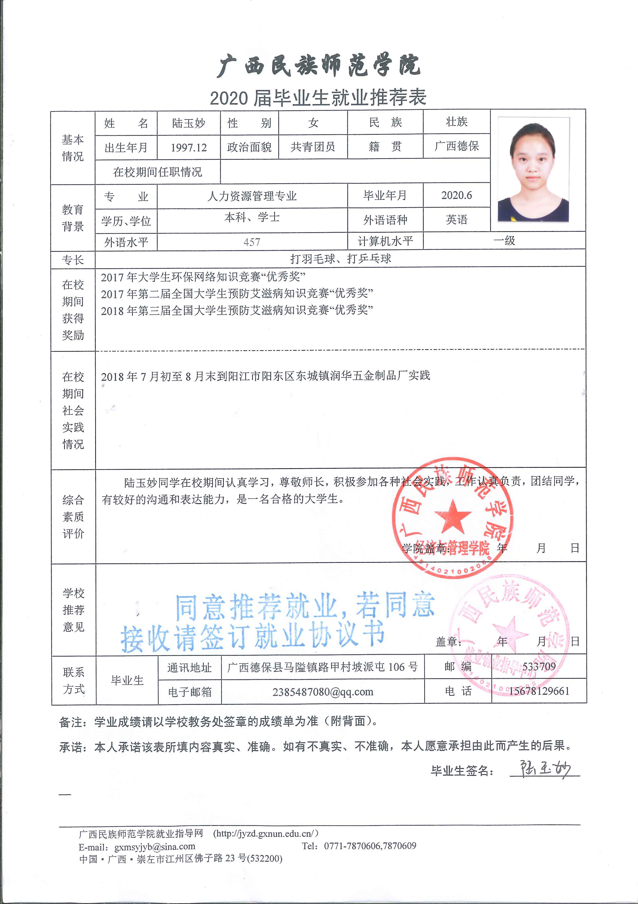

成绩表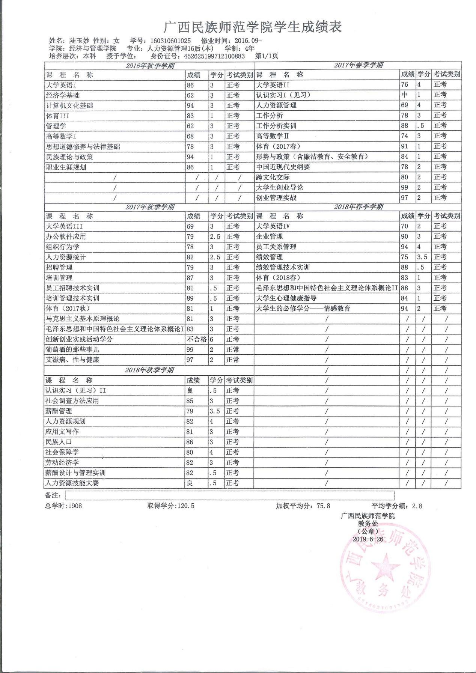

荣誉证书